长沙橘子洲头+韶山+魅力湘西+张家界国家森林公园+天门山+宝峰湖+芙蓉镇+凤凰古城双高六天五晚跟团游行程单
长沙橘子洲头/韶山/魅力湘西VIP/张家界国家森林公园/百龙电梯/天子山索道/金鞭溪/天门山-玻璃栈道/宝峰湖VIP/芙蓉镇/凤凰古城接驳车进出VIP/通道*七重水幕灯光秀/凤凰三景（晨游沱江泛舟/沈从文故居/万寿宫）
产品编号 | HN1745800620z5 | 出发地 | 江苏省-南京市 | 目的地 | 湖南省-长沙橘子洲-韶山毛主席铜像广场-韶山毛主席故居-张家界袁家界-张家界宝峰湖-张家界天门山国家森林公园-张家界天门山玻璃栈道-芙蓉镇-湘西凤凰古城
行程天数 | 6 | 去程交通 | 高铁 | 返程交通 | 高铁
参考航班 | 无
产品亮点 | 全程网评五钻酒店或特色客栈
产品介绍 | 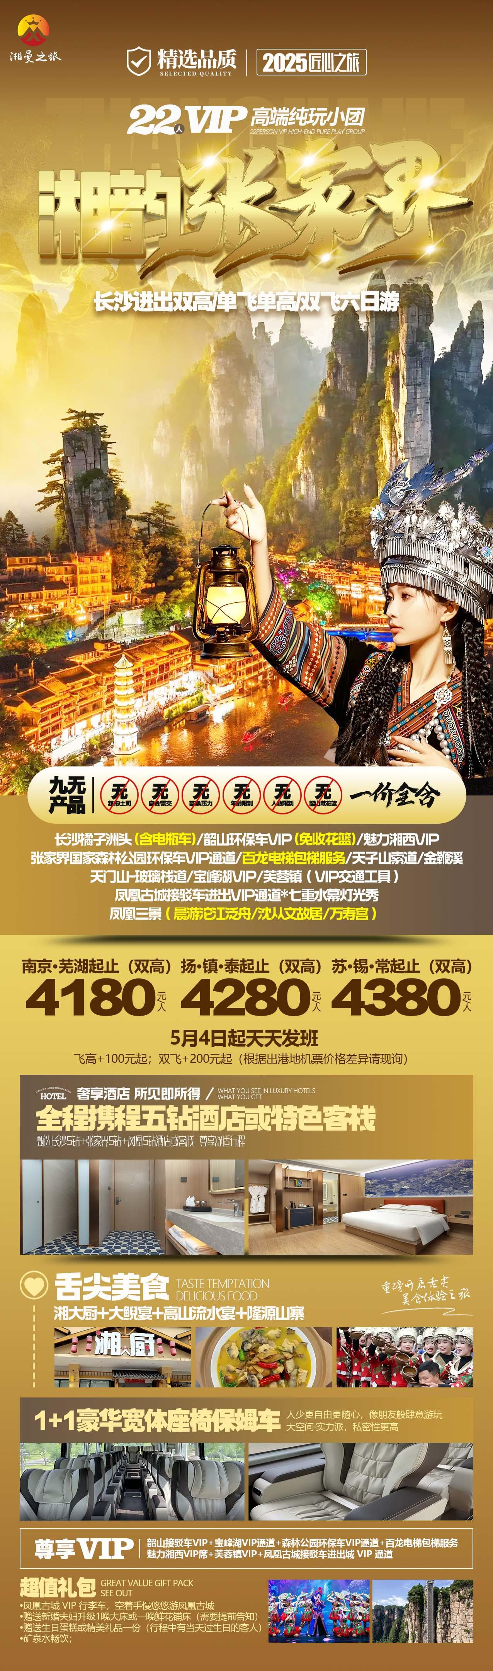
行程安排
D1
行程详情 | 江苏各地出发-长沙南站或长沙黄花机场-入住酒店  自行前往江苏各地乘机场或高铁或火车接站前往酒店，办理入住，如果时间尚早，您便可自由活动 。午餐及晚餐，敬请自理
用餐 | 早餐：自理 午餐：自理 晚餐：自理
住宿 | 长沙
D2
行程详情 | 长沙-橘子洲头-韶山-张家界  早餐后酒店出发乘车前往【橘子洲头】（含景区电瓶车）位于湖南省长沙市岳麓区的湘江中心，原面积约17公顷，景区整体开发陆地面积达91.64公顷，是湘江下游众多冲积沙洲中面积最大的沙洲，被誉为“中国第一洲”， 由南至北，横贯江心，西望岳麓山，东临长沙城，四面环水，绵延十多里，狭处横约40米，宽处横约140米，形状是一个长岛。
用餐 | 早餐：√ 午餐：√ 晚餐：√
住宿 | 张家界
D3
行程详情 | 宝峰湖-张家界国家森林公园（天子山、袁家界、金鞭溪）-魅力湘西  酒店早餐，车赴后游览【宝峰湖】（门票已含，赠送VIP通道环保车和游船）：被称为“世界湖泊经典”，2011年被评为中国十大度假休闲湖泊之一，地处张家界武陵源风景名胜区的核心地带，宝峰湖风景区集山水于一体，融民俗风情于一身，尤以奇秀的高峡平湖绝景、“飞流直下三千尺”的宝峰飞瀑闻名中外游客，山歌不断，著名景点有仙女照镜，金蟾含月等景点，融合美好的山水自然风光。
用餐 | 早餐：√ 午餐：X 晚餐：√
住宿 | 张家界
D4
行程详情 | 天门山国家森林公园-玻璃栈道-芙蓉镇-凤凰古城  早餐后BUS 游览“武陵之魂”湘西神山【天门山国家森林公园】（含天门山景区首道大门票）：乘世界最长高山客运索道上山或下山：游览碧野瑶台、觅仙奇境、天门洞开景区，体验“云在脚下，奇峰尽览，万象目中”的豪迈感觉。观五大奇观【天门索道】：索道线路斜长7455米，上、下站水平高差1279米，是世界最长的单线循环脱挂抱索器车厢式索道。【玻璃栈道】这条看着就让人腿软的玻璃栈道给人带来的刺激震撼感。【通天大道】：被称为通天大道的盘山公路共计99弯，“天下第一公路奇观”横空出世，垂直高差达千米左右。【天门洞开】：九百九十九级台阶登上天门洞，是罕见的高海拔穿山溶洞。（如遇恶劣天气影响，天门山景区考虑安全因素，部分景点会关闭，以景区实时公布为准，敬请知晓）。
用餐 | 早餐：√ 午餐：√ 晚餐：√
住宿 | 凤凰
D5
行程详情 | 凤凰古城-凤凰三景-返程长沙  早餐后游览曾被新西兰著名作家路易艾黎称赞为中国最美丽的小城--【凤凰古城】【晨游沱江泛舟】观赏古城别样晨景；当清晨的阳光洒在青石板路上，当袅袅的青烟布满古城的街道，【沈从文故居】【万寿宫】同时也可以了解凤凰的风水宝地，感受清明时期的建筑设施，了解先辈们的文化之精髓......欣赏悠悠沱江水，翩翩吊脚楼，漫步凤凰古城民族风情工艺品一条街，在古城内可免费品尝着沁人心脾的苗家姜糖,深入了解中国非物质文化遗产-----苗银纯手工锻造技艺；一种远离尘世的感觉悠然而生；一幅江南水乡的画面便展现于眼前，这一切都使人留连忘返.让您回味无穷....返回长沙入住酒店或送团
用餐 | 早餐：√ 午餐：√ 晚餐：X
住宿 | 长沙
D6
行程详情 | 长沙南站或长沙黄花机场-江苏各地-温馨的家  睡到自然醒，起床后自由活动，根据回程交通时间，送站人到入住酒店门口接客人，前往长沙南站乘高铁返回江苏各地或长沙黄花机场乘飞机返回江苏各地，结束愉快湖南旅程，回到温馨的家。
用餐 | 早餐：√ 午餐：X 晚餐：X
住宿 | 温馨的家
费用说明
费用包含 | 1、门票：橘子洲头电瓶车+韶山换乘车+魅力湘西表演+张家界国家森林公园门票+百龙电梯单程包梯+天子山索道单程+天门山国家森林公园门票+宝峰湖+芙蓉镇+凤凰古城接驳车+凤凰三景（沱江泛舟/沈从文故居/万寿宫）
费用不包含 | 1、全程均提供双人标准间，行程中不提供自然单间或标准三人间，如出现单男单女请现补房差 5 晚共计1080元（旅行社折扣价），小孩按成人报名不占床不退费用。
其他说明
预订须知 | ①70岁以上需26-69岁亲属陪同，提供健康证明，签好免责
温馨提示 | 1、客人长沙入住前请出示身份证并主动交纳房卡押金。若因长沙火车站附近交通受限，车不能到酒店门口，需步行至酒店约5--10分钟。
退改规则 | 此行程此报价按景区优惠门票核算，任何人群和证件都无优惠退
保险信息 | 含旅行社责任险（出游有风险，强烈建议游客购买个人意外险）

